**FSVNGTEST.RU**

**Описание изменений от 11.11.24г.**

**Страница создания/редактирования тестируемых** 2

**Страница редактирования организации** 3

**Возможность зафиксировать неприбытие** 4

**Модуль «Выгрузка»** 5

Фильтр результатов 5

Организация 5

Настройки выгрузки 6

Дополнительные настройки выгрузки (NOU) 6

# **Страница создания/редактирования тестируемых**

<https://fsvngtest.ru/admin/edit-users.php?act=add>

1. Поле «Разряд» теперь разделено на два отдельных поля:
   1. Разряд
   2. Категория

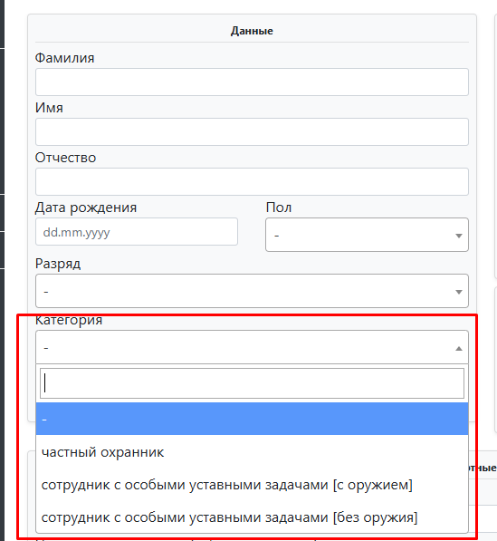

1. В разделе «Паспортные данные» добавилось поле «**Номер подразделения**». Это поле необходимо обязательно заполнять, т.к. оно необходимо для «Выгрузки».   
   **Также крайне рекомендуется заполнить это поле для существующих тестируемых (или хотя бы для тех, кто будет проходить экзамен в текущий день).**

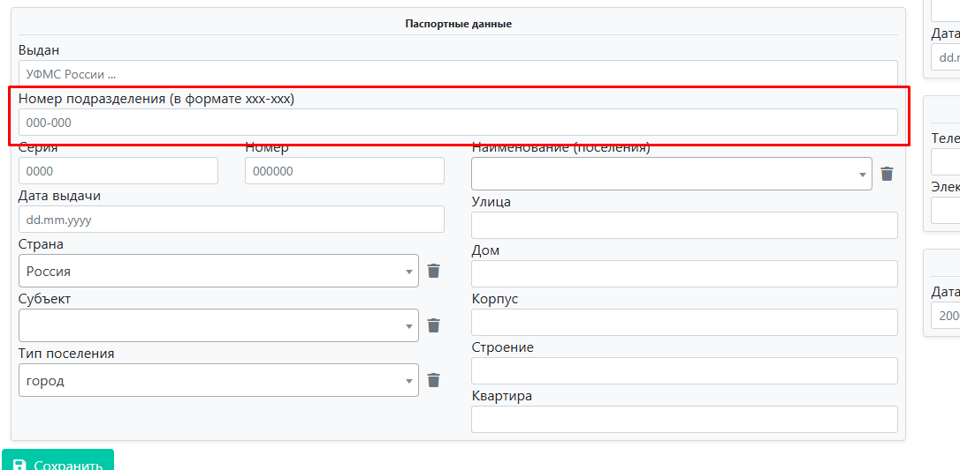

# **Страница редактирования организации**

<https://fsvngtest.ru/admin/edit-organisation-info.php?act=edit>

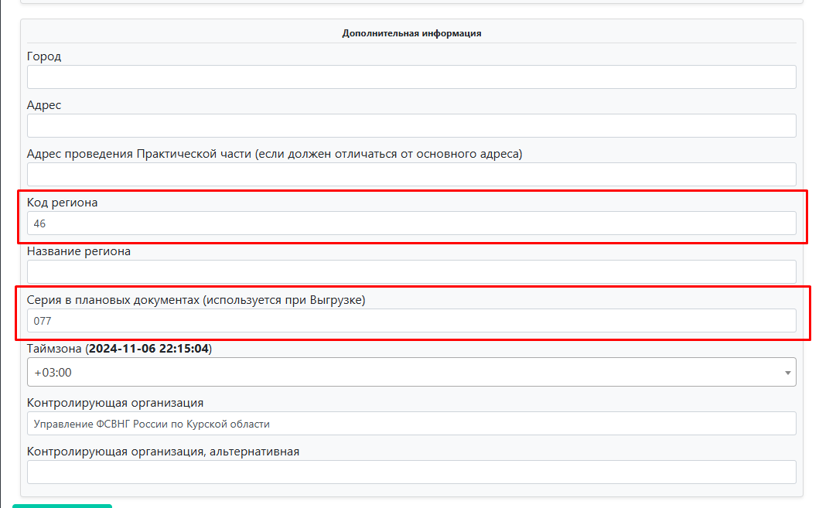

**Код региона**. Поле теперь обязательно для заполнения.

**Серия в плановых документах.** Это новая настройка, используемая при выгрузке. Укажите ту же серию, которую обычно вписываете в документах (протоколы, акты), при проведении Плановых экзаменов частных охранников.

# **Возможность зафиксировать неприбытие**

Добавлена возможность фиксировать неприбытие тестируемого на экзамен (первичное, повторное). Это учитывается в формируемых групповых документах, а также при формировании «[Выгрузки](Выгрузка#_Модуль_)».

1. Найти тестируемого в списке тестируемых
2. Нажать возле него кнопку «На экзамен»
3. В модальном окне нажать кнопку «Зафиксировать неприбытие» 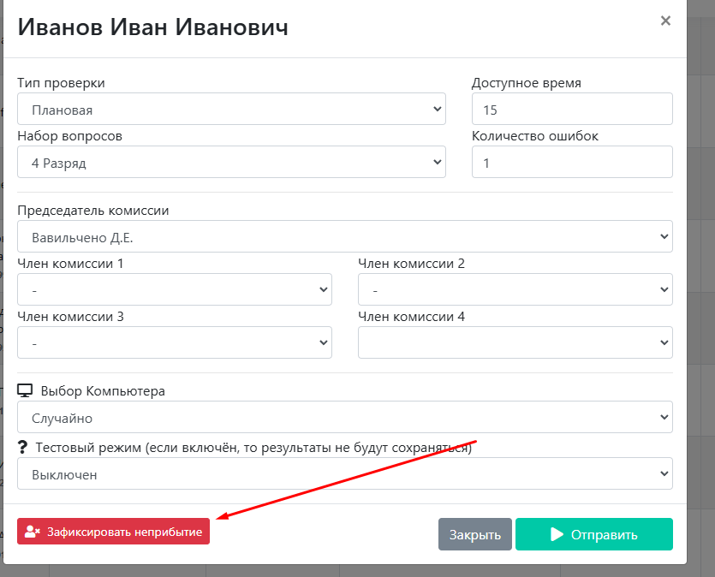
4. Далее выбрать один из двух вариантов:
   1. Неприбытие
   2. Повторное неприбытие

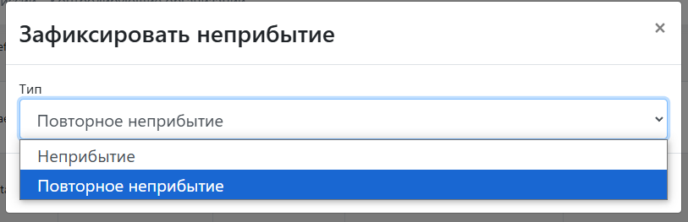

1. Сохранить, нажав кнопку «Зафиксировать неприбытие»

# **Модуль «Выгрузка»**

<https://fsvngtest.ru/admin/results_export.php>

На странице формирование выгрузки вы можете сформировать выгрузку для дальнейшей передачи в Росгвардию.

При нажатии на кнопку «Сформировать выгрузку» будет скачан файл в формате «.xml», который необходимо передать сотруднику Росгвардии.

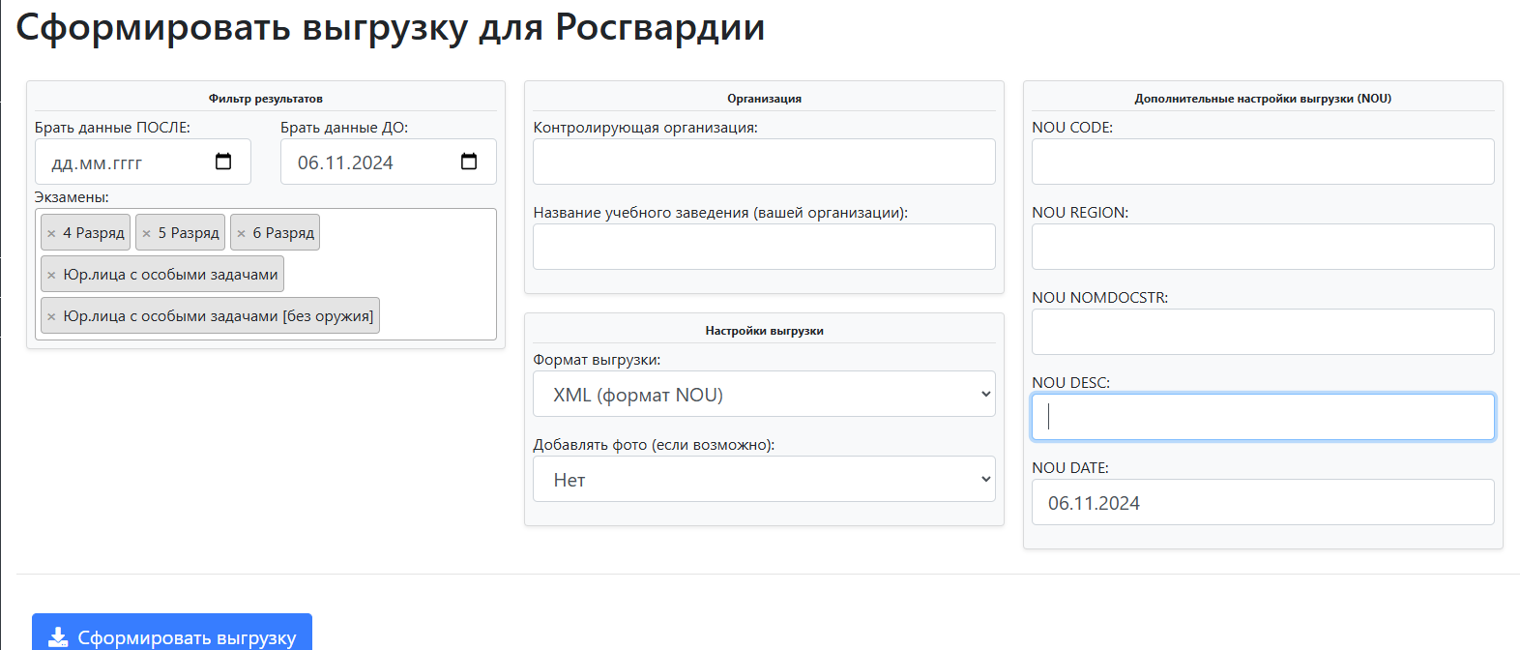

### Фильтр результатов

**Брать данные ПОСЛЕ/ДО**. Тут задаётся период, за которых необходимо брать результаты экзаменов. В большинстве случаев необходимо брать результаты экзаменов за какой-то определённый день. Для этого, нужно в обоих полях выбрать нужную дату.

Например, нужна выгрузка по экзамену, который 06.10.2024.

Для этого заполняем в «ПОСЛЕ» и «ДО» значение «06.10.2024».

**Экзамены**. Тут перечислены экзамены, которые будут использованы при выгрузке. Данное поле рекомендуется не изменять.

### Организация

Данные об организации и контролирующей организации, которые будут указаны в выгрузке. Автоматически заполняются из настроек организации (<https://fsvngtest.ru/admin/edit-organisation-info.php?act=edit>)

### Настройки выгрузки

Настройки в данном блоке нельзя редактировать. Выставляются автоматически.

### Дополнительные настройки выгрузки (NOU)

Часть этих настроек заполняется на основе настроек вашей организации (<https://fsvngtest.ru/admin/edit-organisation-info.php?act=edit>). Если эти настройки заполнились автоматически, то не рекомендуется их изменять.

**Дата выгрузки (NOU).** Единственное поле, которое нужно редактировать, если вы делаете выгрузки не за сегодняшний день.